# 学生成绩管理系统概要设计说明

目录

学生成绩管理系统概要设计说明书 2

一：编写目的 3

二：系统概述 3

2.1 运行环境 3

2.2 系统说明 3

2.3 4

三：数据要求 5

四：总体设计 6

五：接口 7

用户接口： 7

外部接口： 8

六：测试与系统安全 8

7.1：白盒测试 8

7.2：系统安全 8

## 一：编写目的

学校的现代化管理中，学生的成绩管理是必不可少的一部分。成绩管理内容对于学校的管理是关重要的，所以，成绩管理系统必须要为用户提供必要的信息和快捷的查询功能。

## 二：系统概述

### 2.1 运行环境

1 eclipse:开发工具

2 Mysql:数据库管理软件

3 Navicat Premium:第三方软件显示mysql数据库

4 Tomcat: 使用服务器

5 window7：硬件环境

6 Java：软件开发语言

### 2.2 系统说明

本系统提供教师、学生、管理员三个用户接口

实现如下功能：

教师查询成绩

学生查询成绩

期末考试成绩排名表

各科平均成绩表

考试成绩表

修改学生成绩

录入学生成绩

管理课程学生

管理课程基本信息

导入教师信息

删除教师信息

修改教师信息

增加教师信息

导入学生信息

删除学生信息

修改学生信息

增加学生信息

系统管理

成绩查询

学生成绩分析统计

成绩维护

课程管理

教师信息管理

学生档案管理

成绩管理系统

### 2.3

系统任务：满足学校管理层、学生、教师的日常工作、学习、查询、管理等工作。目的是共享学校各种信息。提高学校的工作效率、规范学校的工作流程、便利学校与学生及教师的交流。

## 三：数据要求

1. 学生实体E-R图，图3-1所示

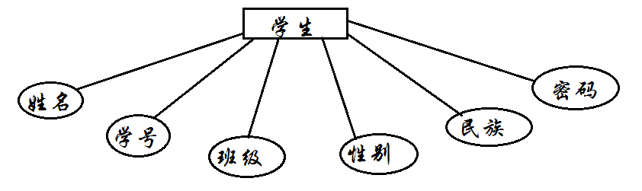

图3-1

1. 教师实体E_R图，如图3-2所示

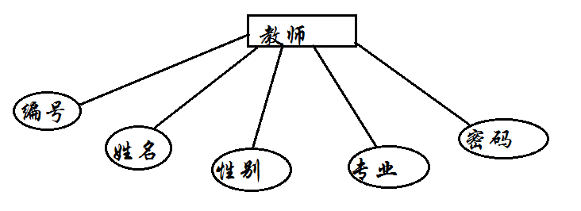

图3-2

1. 管理员实体E_R图，如图3-3所示

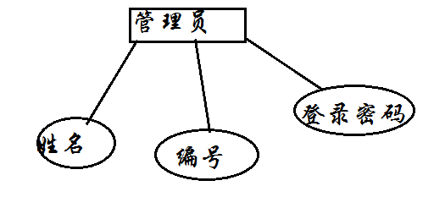

图3-3

1. 课程实体E_R图，如图3-4所示

## 

学生表信息表

|  |  |  |
| --- | --- | --- |
| 字段 | 类型 | 备注 |
| 姓名 | 字符型（10） |  |
| 性别 | 字符型（10） |  |
| 民族 | 字符型（10） |  |
| 学号 | 字符型（10） | 主键 |
| 班级 | 字符型（10） |  |
| 密码 | 字符型（10） |  |

教师表信息表

|  |  |  |
| --- | --- | --- |
| 字段 | 类型 | 备注 |
| 姓名 | 字符型（10） |  |
| 性别 | 字符型（10） |  |
| 职工编号 | 字符型（10） | 主键 |
| 所授专业 | 字符型（10） |  |
| 密码 | 字符型（10） |  |

管理员信息表

|  |  |  |
| --- | --- | --- |
| 字段 | 类型 | 备注 |
| 姓名 | 字符型（10） |  |
| 职工编号 | 字符型（10） | 主键 |
| 密码 | 字符型（10） |  |

课程信息表

|  |  |  |
| --- | --- | --- |
| 字段 | 类型 | 备注 |
| 课程编号 | 字符型（10） | 主键 |
| 课程名称 | 字符型（10） |  |
| 上课教室 | 字符型（10） |  |
| 教师编号 | 字符型（10） |  |
| 教师姓名 | 字符型（10） |  |

成绩信息表

|  |  |  |
| --- | --- | --- |
| 字段 | 类型 | 备注 |
| 姓名 | 字符型（10） |  |
| 学号 | 字符型（10） | 主键 |
| 课程编号 | 字符型（10） |  |
| 课程名称 | 字符型（10） |  |
| 成绩 | 字符型（10） |  |
| 教师编号 | 字符型（10） |  |

## 四：总体设计

## 

退出系统

修改个人密码

查询可选课程及成绩

查询本年度已选课程

查询可选课程并选课

登陆系统

学生成绩管理系统

学生成绩管理系统

学生成绩管理

学生信息管理

系统管理

学生成绩查询

管理员登陆

新用户

退出

学籍信息

课程信息

学生选课信息

教师信息

教务信息

添加成绩管理

修改成绩管理

删除成绩管理

查询成绩管理

必修课成绩

选修课成绩

教务查询

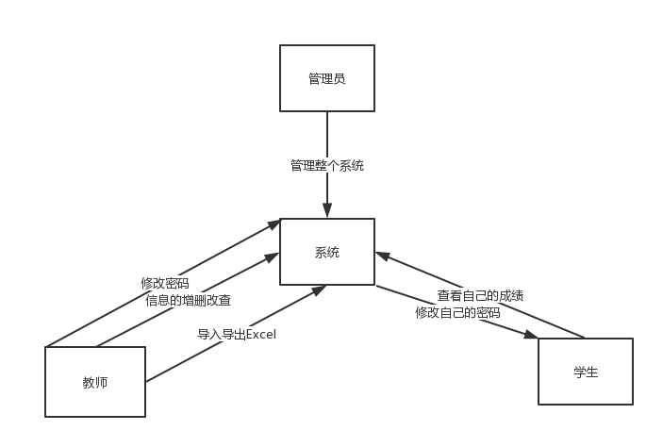

## 五：接口

### 用户接口：

#### 一 学生：

1可以查看自己的所有课程成绩。

2可以修改自己的密码

#### 二 教师：

1 对学生的个人信息进行增加、查看、修改、删除，能够按照特定要求查找学生；

2对班级信息进行增加、查看、修改、删除，能够按照特定要求查找班级；

3对课程信息进行增加、查看、修改、删除，能够按照特定要求查找课程；

4对录入学生的成绩、查看学生的成绩、修改学生的成绩、导出学生的成绩为Excel表，并且按照特定要求查询学生的成绩，该教师仅能录入自己所带课程的学生成绩；

5可以修改自己的密码

**三、管理员：**

对所有模块进行管理。

### 外部接口：

1. 与宿舍管理系统、课程管理系统、学校人员管理系统相连接
2. 硬件接口：Pentium Ⅲ CPU及以上，内存在256MB以上的计算机，运行windowsXP以上系统

## 六：测试与系统安全

### 7.1：白盒测试

1数据库连接正常时：输入合理合法参数、输入参数不合理、输入参数不合法

2数据库连接异常；数据库数据异常。

### 7.2：系统安全

1数据安全

2后备与恢复

3出错处理